多语言操作说明

- 修改语言文件

在升级包install和psys文件夹中找到对应的文件,文件说明如下：

文件名 | 说明 | 文件编码方式 | Pr240数值
eng | 英文参数配置文件 | ANSI | 0
msg1 | 英文界面字符文件 | ANSI | 0
chs | 中文参数配置文件 | ANSI | 1
msg | 中文界面字符文件 | ANSI | 1
rus | 俄语参数配置文件 | ANSI | 2
msg2 | 俄语界面字符文件 | ANSI | 2
cfg_utf8 | 其他语种参数配置文件 | UTF-8 | 3
msg_utf8 | 其他语种界面字符文件 | UTF-8 | 3

如果非中,英,俄语种的用户，请修改cfg_utf8和msg_utf8，修改后保存的文件必须为UTF-8编码格式，然后将两个文件替换掉install和psys文件夹同样的文件，替换后进行升级即可；

- 设置参数
Pr240:语言配置参数；
0：中文
1：英文
2：俄文
3：其他语种

- 重启系统
重启后若发现字符显示不对，请检查文件编码方式是否正确，以及文件内部文本格式是否正确；

- 示例

以msg_utf8为例：
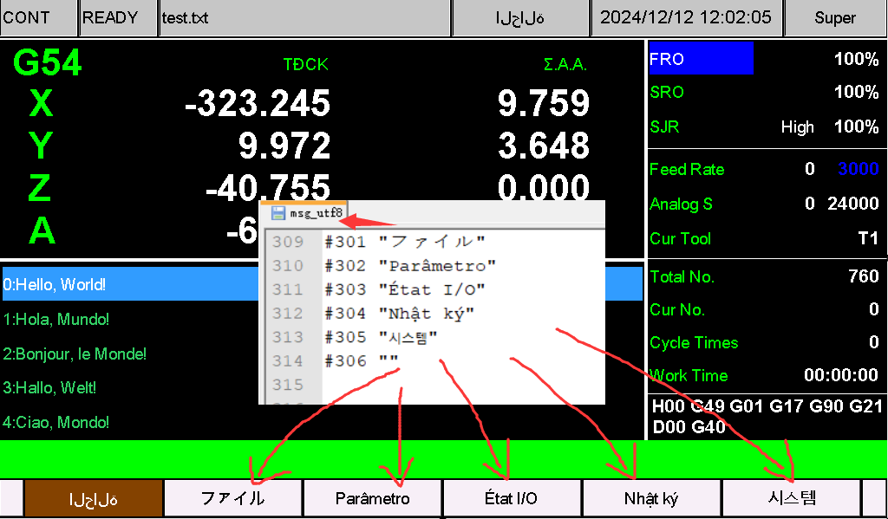
以msg_utf8为例：
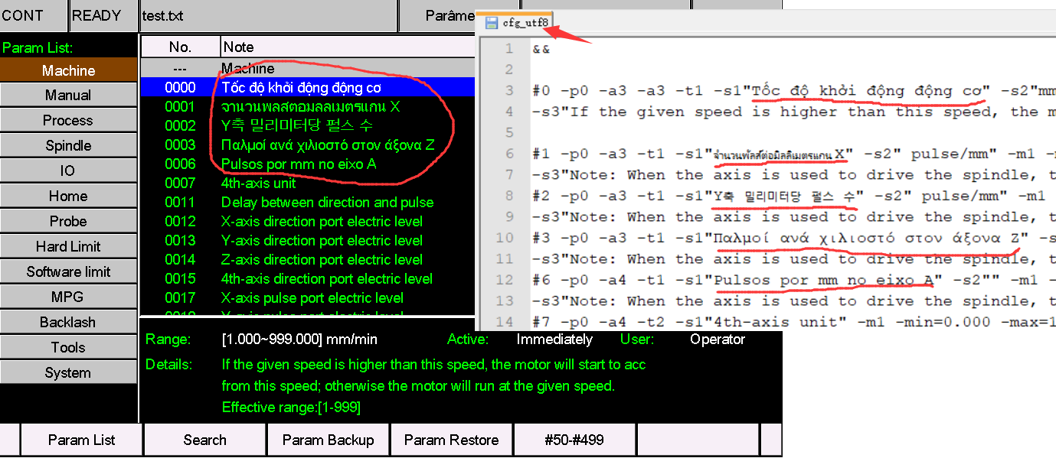

- 注意

为了保证所有已发出任意版本的系统也支持多国语言功能，新增的语种，文件名的英文部分和原来一样可以正常显示，非英文字符部分可能显示有问题。除此之外所有的界面和参数的字符将正常显示。

